T.C.
KIZILTEPE KAYMAKAMLIĞI
Odaköy İlkokulu

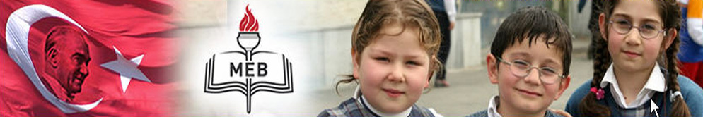
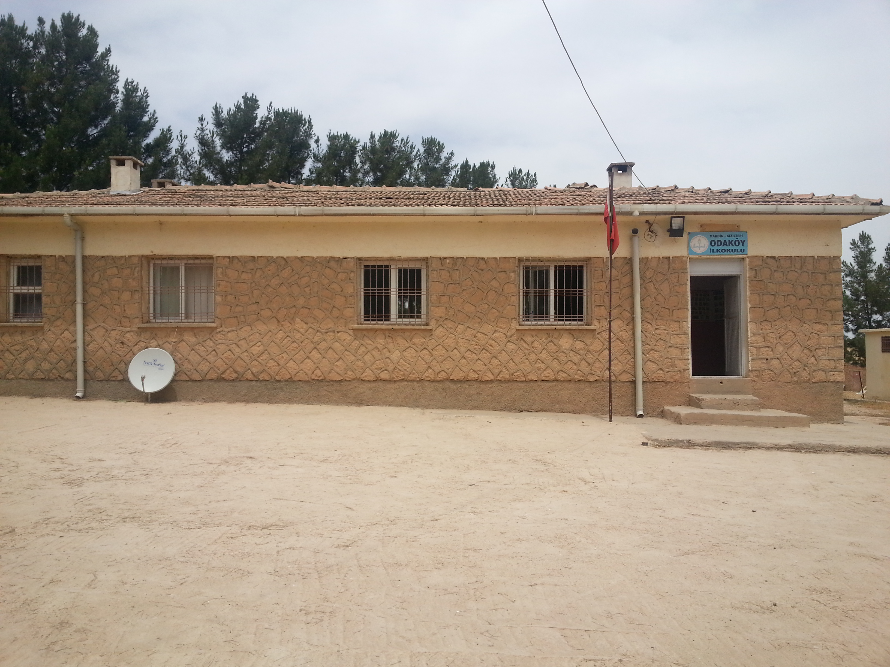

2015-2019 STRATEJİK PLANI

2015

2019
MARDİN/ KIZILTEPE 2015

T.C.
KIZILTEPE KAYMAKAMLIĞI
İLÇE MİLLİ EĞİTİM MÜDÜRLÜĞÜ
ODAKÖY İLKOKULU

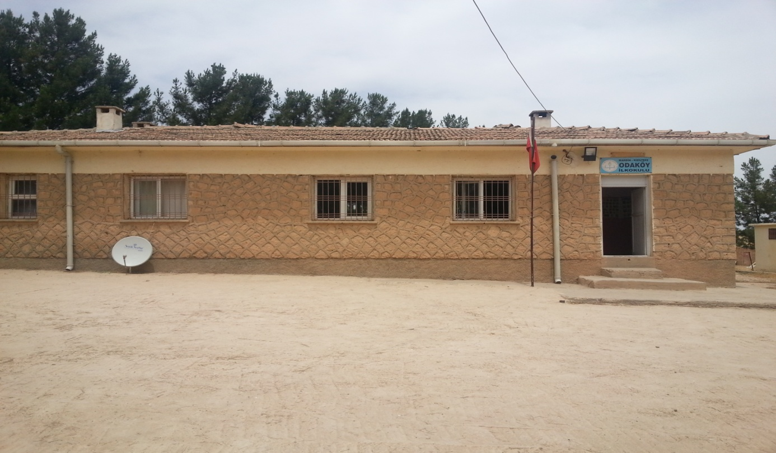

ODAKÖY İLKOKULU
2015-2019 STRATEJİK PLANI

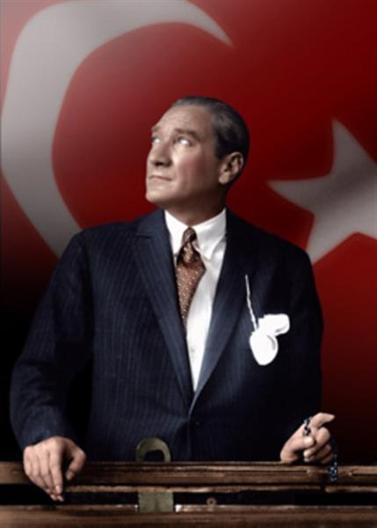

“Çalışmadan, yorulmadan, üretmeden, rahat yaşamak isteyen toplumlar, önce haysiyetlerini, sonra hürriyetlerini ve daha sonrada istiklal ve istikballerini kaybederler”.

Mustafa Kemal ATATÜRK

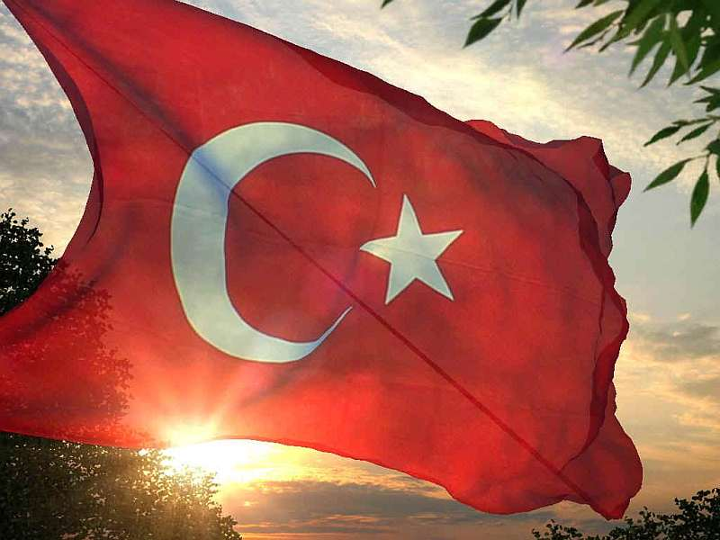

İSTİKLAL MARŞI

Korkma, sönmez bu şafaklarda yüzen al sancak; Sönmeden yurdumun üstünde tüten en son ocak.  O benim milletimin yıldızıdır, parlayacak;  O benimdir, o benim milletimindir ancak.  Çatma, kurban olayım, çehreni ey nazlı hilâl!  Kahraman ırkıma bir gül! Ne bu şiddet, bu celâl?  Sana olmaz dökülen kanlarımız sonra helâl...  Hakkıdır, Hakk’a tapan, milletimin istiklâl!  Ben ezelden beridir hür yaşadım, hür yaşarım.  Hangi çılgın bana zincir vuracakmış? Şaşarım!  Kükremiş sel gibiyim, bendimi çiğner, aşarım.  Yırtarım dağları, enginlere sığmam, taşarım.  Garbın afakını sarmışsa çelik zırhlı duvar,  Benim iman dolu göğsüm gibi serhaddım var.  Ulusun, korkma! Nasıl böyle bir imanı boğar,  “Medeniyet!” dediğin tek dişi kalmış canavar?  Arkadaş! Yurduma alçakları uğratma, sakın.  Siper et gövdeni, dursun bu hayâsızca akın.  Doğacaktır sana va’dettiği günler Hakk’ın...  Kim bilir, belki yarın, belki yarından da yakın. | Bastığın yerleri “toprak!” diyerek geçme, tanı:  Düşün altındaki binlerce kefensiz yatanı.  Sen şehit oğlusun, incitme, yazıktır, atanı:  Verme, dünyaları alsan da, bu cennet vatanı.  Kim bu cennet vatanın uğruna olmaz ki feda?  Şüheda fışkıracak toprağı sıksan, şüheda!  Canı, cananı, bütün varımı alsın da Huda,  Etmesin tek vatanımdan beni dünyada cüda.  Ruhumun senden, İlâhî, şudur ancak emeli:  Değmesin mabedimin göğsüne namahrem eli.  Bu ezanlar ki şahadetleri dinin temeli-  Ebedî yurdumun üstünde benim inlemeli.  O zaman vecd ile bin secde eder-varsa-taşım,  Her cerihamdan, ilâhî, boşanıp kanlı yaşım,  Fışkırır ruh-ı mücerret gibi yerden naşım;  O zaman yükselerek arşa değer belki başım.  Dalgalan sen de şafaklar gibi ey şanlı hilâl!  Olsun artık dökülen kanlarımın hepsi helâl.  Ebediyen sana yok, ırkıma yok izmihlâl:  Hakkıdır, hür yaşamış, bayrağımın hürriyet;  Hakkıdır, Hakk’a tapan, milletimin istiklâl.  Mehmet Akif ERSOY

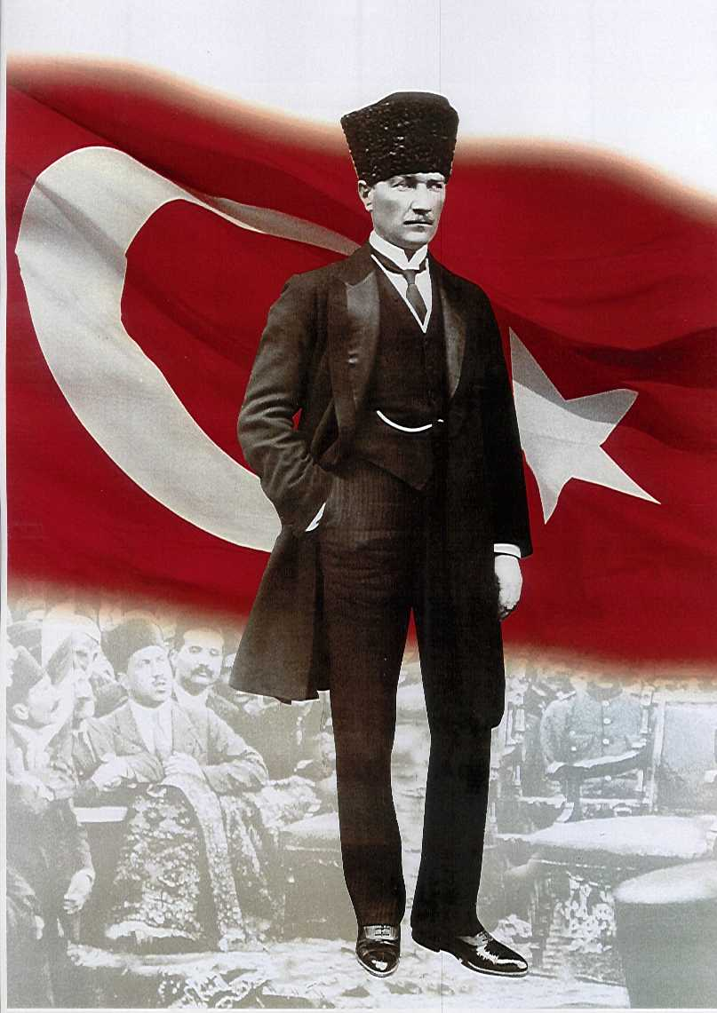

ATATÜRK’ÜN GENÇLİĞE HİTABESİ

Ey Türk gençliği! Birinci vazifen, Türk istiklâlini, Türk cumhuriyetini, ilelebet, muhafaza ve müdafaa etmektir.
Mevcudiyetinin ve istikbalinin yegâne temeli budur. Bu temel, senin, en kıymetli hazinendir. İstikbalde dahi, seni, bu hazineden, mahrum etmek isteyecek, dâhilî ve haricî, bedhahların olacaktır. Bir gün, istiklâl ve cumhuriyeti müdafaa mecburiyetine düşersen, vazifeye atılmak için, içinde bulunacağın vaziyetin imkân ve şeraitini düşünmeyeceksin! Bu imkân ve şerait, çok nâmüsait bir mahiyette tezahür edebilir. İstiklâl ve cumhuriyetine kastedecek düşmanlar, bütün dünyada emsali görülmemiş bir galibiyetin mümessili olabilirler. Cebren ve hile ile aziz vatanın, bütün kaleleri zapt edilmiş, bütün tersanelerine girilmiş, bütün orduları dağıtılmış ve memleketin her köşesi bilfiil işgal edilmiş olabilir. Bütün bu şeraitten daha elîm ve daha vahim olmak üzere, memleketin dâhilinde, iktidara sahip olanlar gaflet ve dalâlet ve hattâ hıyanet içinde bulunabilirler. Hattâ bu iktidar sahipleri şahsî menfaatlerini, müstevlilerin siyasî emelleriyle tevhit edebilirler. Millet, fakr u zaruret içinde harap ve bîtap düşmüş olabilir.
Ey Türk istikbalinin evlâdı! İşte, bu ahval ve şerait içinde dahi, vazifen; Türk istiklâl ve cumhuriyetini kurtarmaktır! Muhtaç olduğun kudret, damarlarındaki asîl kanda, mevcuttur!

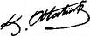
Mustafa Kemal ATATÜRK

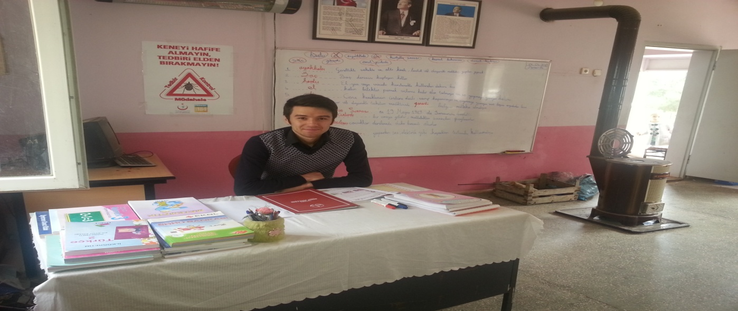

SUNUŞ

Bir ulusun kalkınmasındaki en önemli etken, çağdaş bir eğitim yapısına sahip olmaktır. Gelişmiş ülkelerde uzun yıllardır sürdürülmekte olan kaynakların rasyonel bir şekilde kullanımı, eğitimde stratejik planlamayı zorunlu kılmıştır.

Milli Eğitim Bakanlığı bu motivasyonla 2004 yılından beri stratejik plan çalışmalarını başlatmıştır. Bu çalışmalar temelde iki nedene bağlıdır:

Tüm dünyada daha önceleri başlayan çağdaşlaşma ve yenileşme çalışmalarıyla uyumlu bir şekilde eğitim alanında da bu tip eylemlerle mali, fiziki ve insani kaynaklardan daha verimli ve etkin yararlanarak akademik ve kurumsal gelişmeleri hızlandırmaktır.

Diğer bir neden ise; ülkemizde 2004 yılında kabul edilen yasa gereği “performans esaslı bütçeleme sistemi”ne geçilmesidir.

Okulumuzda hazırlanan bu planın başarıya ulaşmasında, farkındalık ve katılım ilkesi önemli bir rol oynayacaktır. Bu nedenle çalışmanın gerçekleştirilmesinde emeği geçen stratejik planlama ekibi başta olmak üzere tüm paydaşlarımıza teşekkür ederiz.

Ülkemizin sosyal ve ekonomik gelişimine temel oluşturan en önemli faktörün eğitim olduğu anlayışıyla hazırlanan stratejik planımızda belirlediğimiz vizyon, misyon ve hedefler doğrultusunda yürütülecek çalışmalarda başarılar dileriz.

Gökhan ZEREN

Odaköy İlkokulu Müdür Yetkili Öğretmeni
GİRİŞ
Çok hızlı gelişen, değişen teknolojilerle bilginin değişim süreci de hızla değişmiş ve başarı için sistemli ve planlı bir çalışmayı kaçınılmaz kılmıştır. Sürekli değişen ve gelişen ortamlarda çağın gerekleri ile uyumlu bir eğitim öğretim anlayışını sistematik bir şekilde devam ettirebilmemiz, belirlediğimiz stratejileri en etkin şekilde uygulayabilmemiz ile mümkün olacaktır. Başarılı olmak da iyi bir planlama ve bu planın etkin bir şekilde uygulanmasına bağlıdır.
Kapsamlı ve özgün bir çalışmanın sonucu hazırlanan Stratejik Plan okulumuzun çağa uyumu ve gelişimi açısından tespit edilen ve ulaşılması gereken hedeflerin yönünü doğrultusunu ve tercihlerini kapsamaktadır. Katılımcı bir anlayış ile oluşturulan Stratejik Plânın, okulumuzun eğitim yapısının daha da güçlendirilmesinde bir rehber olarak kullanılması amaçlanmaktadır.
Belirlenen stratejik amaçlar doğrultusunda hedefler güncellenmiş ve okulumuzun 2015-2019 yıllarına ait stratejik plânı hazırlanmıştır.
Bu planlama; 5018 sayılı Kamu Mali Yönetimi ve Kontrol Kanunu gereği, Kamu kurumlarında stratejik planlamanın yapılması gerekliliği esasına dayanarak hazırlanmıştır.
Okulumuza ait bu planın hazırlanmasında her türlü özveriyi gösteren ve sürecin tamamlanmasına katkıda bulunan stratejik planlama ekiplerimize, İlçe Milli Eğitim Müdürlüğümüz Strateji Geliştirme Bölümü çalışanlarına teşekkür ediyor, bu plânın başarıyla uygulanması ile okulumuzun başarısının daha da artacağına inanıyor ve başarılar diliyorum.

Gökhan ZEREN
Stratejik Plan Ekibi

İÇİNDEKİLER | SAYFA NO
SUNUŞ | 6
GİRİŞ | 7
- BÖLÜM: STRATEJİK PLAN HAZIRLIK PROGRAMI | 10
- Amaç | 11
- Kapsam | 11
- Yasal Dayanak | 11
- Üst Kurul ve Stratejik Plan Ekibi | 12
- Çalışma Takvimi | 13
- BÖLÜM: DURUM ANALİZİ | 15
- Tarihsel Gelişim | 16
- Mevzuat Analizi | 17
- Faaliyet Alanları, Ürün ve Hizmetler | 18
- Paydaş Analizi | 20
- Kurum İçi Analiz | 22
- Örgütsel Yapı | 22
- İnsan Kaynakları | 24
- Teknolojik Düzey | 28
- Mali Kaynaklar | 29
- İstatistikî Veriler | 30-31
- Çevre Analizi | 31
- PEST-E Analizi | 32
- Üst Politika Belgeleri | 33
- GZFT Analizi | 34
- Sorun Alanları | 36
- BÖLÜM: GELECEĞE YÖNELİM | 37
- Misyon | 38
- Vizyon | 38
- Temel Değerler ve İlkeler | 39
- Temalar | 40-42
- Amaçlar | 40-42
- Hedefler | 40-42
- Performans Göstergeleri | 40-42
- Faaliyet/Projeler ve Maliyetlendirme | 40-42
- Eylem Planları | 43-47
- Stratejiler | 48
- BÖLÜM: İZLEME ve DEĞERLENDİRME | 50
- Raporlama | 51
- İzleme Raporları | 52
- Faaliyet Raporları | 52
EKLER
KURUM KİMLİK BİLGİSİ
İLİ: MARDİN |  |  | İLÇESİ: KIZILTEPE
OKULUN ADI: ODAKÖY İLKOKULU
OKULA İLİŞKİN GENEL BİLGİLER |  |  | PERSONEL İLE İLGİLİ BİLGİLER
Okul Adresi:  ODAKÖY KIZILTEPE/MARDİN |  |  | KURUMDA ÇALIŞAN PERSONEL SAYISI | Sayıları
 |  |  |  | Erkek | Kadın
Okul Telefonu | 5356843468 |  | Yönetici | - | -
Faks | - |  | Sınıf öğretmeni | 1 | -
Elektronik Posta Adresi | gokhanzerenn@outlook.com |  | Branş Öğretmeni | - | -
Web sayfa adresi | http://kiziltepeodakoyilkokulu.meb.k12.tr |  | Rehber Öğretmen | - | -
Öğretim Şekli | Normal  ( x ) | İkili  ( ) | Memur | - | -
Okulun Hizmete Giriş Tarihi | 1986 |  | Yardımcı Personel | - | -
Kurum Kodu | 708927 |  | Toplam | 1 | 0
OKUL VE BİNA DONANIM BİLGİLERİ
Toplam Derslik Sayısı | 1 |  | Kütüphane | Var  ( ) | Yok  ( x )
Kullanılan Derslik Sayısı | 1 |  | Çok Amaçlı Salon | Var  ( ) | Yok  ( x )
İdari Oda Sayısı | 1 |  | Çok Amaçlı Saha | Var  ( ) | Yok  ( x )
Laboratuvar Sayısı | 0
ÖĞRENCİ BİLGİLERİ | Erkek |  | Kız | Toplam
1. Sınıf | 2 |  | 1 | 3
2. Sınıf | 1 |  | 3 | 4
3. Sınıf | 6 |  | 4 | 10
4. Sınıf | 1 |  | 3 | 4
Genel Toplam | 10 |  | 11 | 21

1. BÖLÜM

STRATEJİK PLAN
HAZIRLIK PROGRAMI

  - STRATEJİK PLANIN AMACI
Bu stratejik plan dokümanı, okulumuzun güçlü ve zayıf yönleri ile dış çevredeki fırsat ve tehditler göz önünde bulundurularak, eğitim alanında ortaya konan kalite standartlarına ulaşmak üzere yeni stratejiler geliştirmeyi ve bu stratejileri temel alan etkinlik ve hedeflerin belirlenmesini amaçlamaktadır.
  - STRATEJİK PLANIN KAPSAMI
Bu stratejik plan dokümanı Odaköy İlkokulu mevcut durum analizi değerlendirmeleri doğrultusunda, 2015–2019 yıllarında geliştireceği amaç, hedef ve stratejileri kapsamaktadır.
MAÇ
  - STRATEJİK PLANIN YASAL DAYANAKLARI
SIRA NO | DAYANAĞIN ADI
1 | 5018 Sayılı Kamu Mali Yönetimi ve Kontrol Kanunu
2 | Milli Eğitim Bakanlığı Strateji Geliştirme Başkanlığının 2013/26 Nolu Genelgesi
3 | Milli Eğitim Bakanlığı 2015-2019 Stratejik Plan Hazırlık Programı

  - YASAL ÇERÇEVE STRATEJİK PLAN ÜST KURULU VE STRATEJİK PLAN EKİBİ
STRATEJİK PLAN ÜST KURULU
SIRA NO | ADI SOYADI | GÖREVİ
1 | GÖKHAN ZEREN | OKUL MÜDÜRÜ
2 |  | MÜDÜR BAŞYARDIMCISI / MÜDÜR YARDIMCISI
3 |  | ÖĞRETMEN
4 | HADİ YILMAZ | OKUL AİLE BİRLİĞİ BAŞKANI
5 | MEMDUH YILMAZ | OKUL AİLE BİRLİĞİ YÖNETİM KURULU ÜYESİ

STRATEJİK PLANLAMA EKİBİ
SIRA NO | ADI SOYADI | GÖREVİ
1 |  | MÜDÜR YARDIMCISI
2 |  | ÖĞRETMEN
3 |  | ÖĞRETMEN
4 |  | ÖĞRETMEN
5 |  | ÖĞRETMEN
6 |  | ÖĞRETMEN
7 |  | GÖNÜLLÜ VELİ
8 |  | GÖNÜLLÜ VELİ

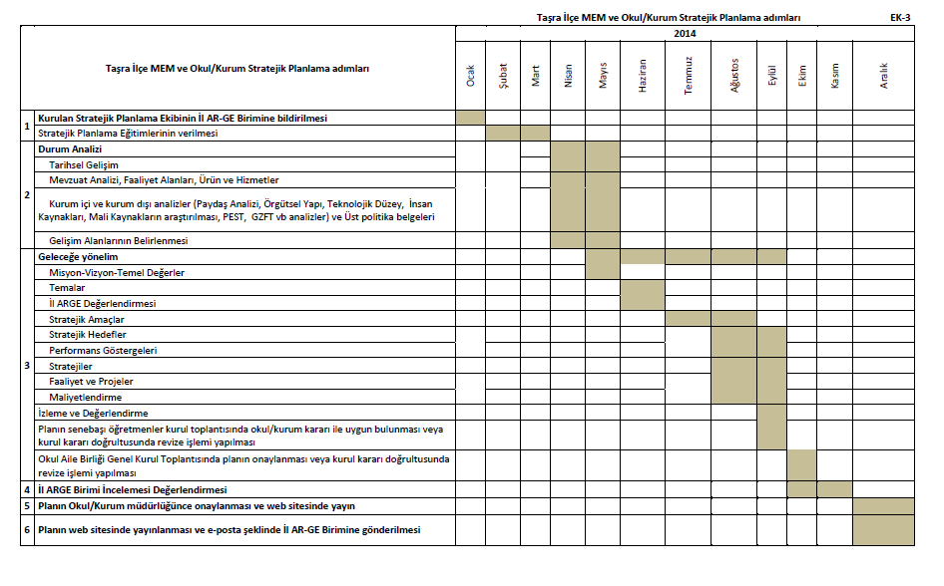
- 5 ÇALIŞMA TAKVİMİ

Millî Eğitim Bakanlığı Taşra Birimleri
Stratejik Planlama Takvimi
SIRA | Kurum |  | SP Taslağının Kontrol İçin |  | Onay ve Yayınlanma Tarihi
 |  |  | Gönderileceği Birim | Tarih
1 | İl Millî Eğitim Müdürlüğü |  | Strateji Geliştirme Başkanlığı | 30 Ocak 2015 | 27 Şubat 2015
2 | İlçe Millî Eğitim Müdürlüğü |  | İl AR-GE | 13 Şubat 2015 | 13 Mart 2015
3 | Okul ve Kurumlar (Büyükşehirlerde Yer Alan ) |  | İlçe Millî Eğitim Müdürlüğü | 29 Mayıs 2015 | 26 Haziran 2015
4 | Okul ve Kurumlar (Diğer Şehirlerde) | İl Merkezlerindeki okul ve kurumlar | İl AR-GE | 29 Mayıs 2015 | 26 Haziran 2015
 |  | İlçelerdeki okul ve kurumlar | İlçe Millî Eğitim Müdürlüğü

2.BÖLÜM

DURUM ANALİZİ

2.1 TARİHİ GELİŞİM

OKULUN TARİHÇESİ VE YAPISI

Okulumuz 1986-1987 yılında Milli Eğitim Bakanlığı tarafından inşa edilmiştir.Okulumuza şimdiye kadar toplam 7 öğretmen atanmıştır.Okulumuzun bahçe ve çevre düzenlemesi 2000’li yıllarda okulumuza atanan Öğretmen İbrahim KEYİK tarafından itina ile yapılmıştır.Okulumuza atanan son öğretmen Gökhan ZEREN’dir.Okulumuz 1 sınıf ve 1 lojman şeklinde tek katlı bir binadır.Isınma olarak soba kullanılmakta ve normal eğitim yapılmaktadır.

Okulumuzun Son Durumu

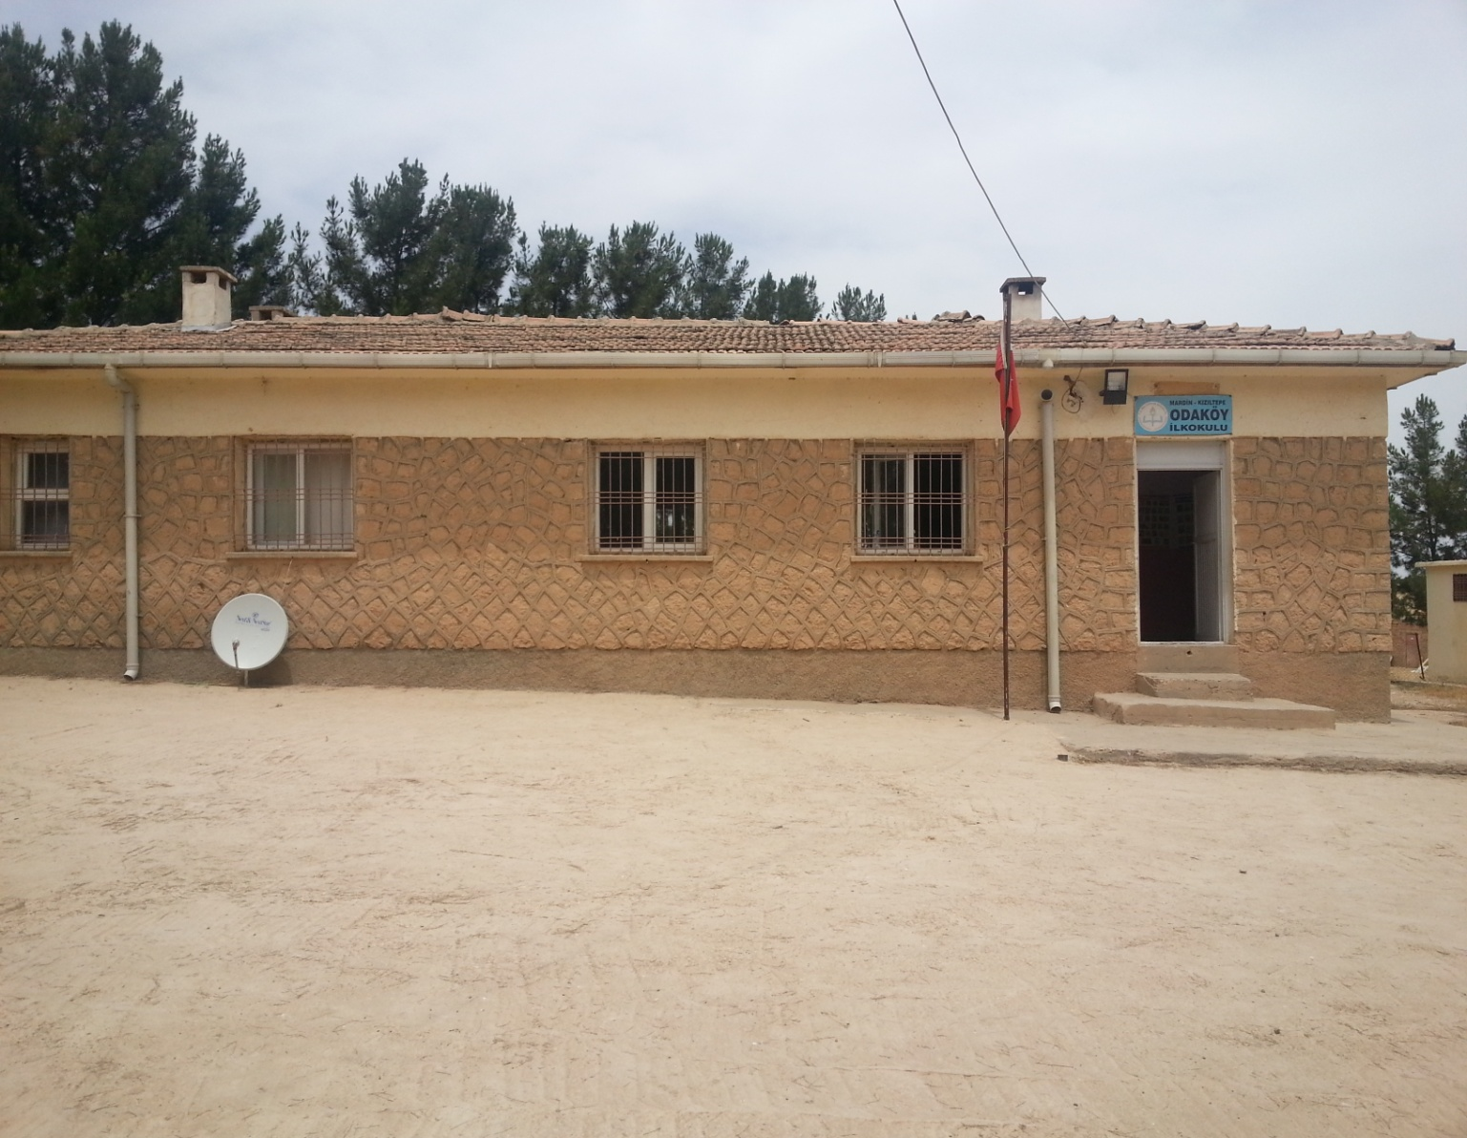

2.2.MEVZUAT ANALİZİ
KANUNLAR
KANUNLAR
Kanun Adı
Devlet Memurları Kanunu
Bilgi Edinme Hakkı Kanunu
1982 TC Anayasası
1739 Milli Eğitim Temel Kanunu
3797 Sayılı Milli Eğitim Bakanlığı Teşkilat ve Görevleri Hakkında Kanun
222 Sayılı İlköğretim ve Eğitim Kanunu

YÖNETMELİKLER
Yönetmeliğin Adı
Milli Eğitim Bakanlığı Personelinin Görevde Yükselme, Unvan Değişikliği ve Yer Değiştirme Suretiyle Atanması Hakkında Yönetmelik
İlköğretim Kurumlan Yönetmeliği/LİSELER(ORTA ÖĞRETİM KURUMLARI yönetmeliği)
2007 Tarih ve 26735 sayılı tebliğler Dergisindeki Binalann Yangından Korunması ile ilgili yönetmelik
1995 Tarihli ve 22175 sayılı Resmi Gazete Milli Eğitim Müdürleri Yönetmeliği
M.E.B İlk ve orta öğretim sosyal Kurumlan Sosyal Etkinlikler Yönetmeliği (2005 Tarih ve 25699 sayılı resmi gazete)
Ulusal ve Resmî Bayramlarda Yapılacak Törenler Yönetmeliği (1981Tarih ve 17475 sayılı Resmi Gazete ve ek değişiklikler)
Milli Eğitim Bakanlığı Rehberlik ve Psikolojik Hizmetler Yönetmeliği
M.E.B Okul Kütüphaneleri Yönetmeliği
Millî eğitim bakanlığına bağlı özel öğretim kurumları yönetmeliği
Okul aile Birliği Yönetmeliği
Resmi Yazışmalarda Uygulanacak Esas ve Usuller Hakkında Yönetmelik
Milli Eğitim Bakanlığı Rehberlik ve Psikolojik Hizmetler Yönetmeliği İlköğretim Kurumları Yönetmeliği
Taşınır Mal Yönetmeliği

2.3 FAALİYET ALANLARI, ÜRÜN/HİZMETLER
Odaköy İlkokulu Müdürlüğünün faaliyet alanları ve sunmuş olduğu hizmetler aşağıdaki başlıklarda toplanmıştır.
Odaköy İlkokulu Faaliyet Alanları
FAALİYET ALANI: EĞİTİM | FAALİYET ALANI: YÖNETİM İŞLERİ
Hizmet-1: Rehberlik Hizmetleri  - Sınıf İçi Rehberlik Hizmetleri  - Meslek Tanıtımı ve Yönlendirme | Hizmet-1: Öğrenci işleri hizmeti  - Kayıt-Nakil işleri  - Devam-devamsızlık  - Sınıf geçme
Hizmet-2: Sosyal-Kültürel Etkinlikler  - Piknikler  - Sosyal Kulüp ve Toplum Hizmeti Çalışmaları | Hizmet-2: Öğretmen işleri hizmeti  - Hizmet içi eğitim  - Özlük hakları  - Sendikal Hizmetler
Hizmet-3: Spor Etkinlikleri  - Futbol,  - Voleybol | Hizmet-3: Mali İşlemler  - Okul Aile Birliği işleri
FAALİYET ALANI: ÖĞRETİM | FAALİYET ALANI: YETİŞKİN EĞİTİMİ VE VELİLERLE İLİŞKİLER
Hizmet-1: Öğretimin Planlanması  - Planlar  - Zümre toplantıları | Hizmet-1: Velilerle İlgili Hizmetler  - Veli toplantıları  - Veli iletişim hizmetleri  - Okul-Aile Birliği faaliyetleri
Hizmet-2: Öğretimin Uygulanması
- Sınıf içi uygulamalar
- Ödevler, performans ve proje görevleri
Hizmet-3: Öğretimin Değerlendirilmesi
- Dönem içi değerlendirmeler

Odaköy İlkokulu Ürün-Hizmet Listesi :

Öğrenci kayıt, kabul ve devam işleri | Eğitim hizmetleri
Öğrenci başarısının değerlendirilmesi | Öğretim hizmetleri
Sınav işleri | Toplum hizmetleri
Sınıf geçme işleri | Kulüp çalışmaları
Sosyal, kültürel ve sportif etkinlikler | Okul çevre ilişkileri
Personel işleri | Rehberlik
Öğrenci davranışlarının değerlendirilmesi | Öğrenci sağlığı ve güvenliği

Okulumuzda öğrencilerimizin kayıt, nakil, devam-devamsızlık, not, işlemleri e-okul yönetim bilgi sistemi üzerinden yapılmaktadır.
Öğretmenlerimizin özlük, derece-kademe, terfi, hizmet içi eğitim, maaş ve ek ders işlemleri İlçe Milli Eğitim Müdürlüğü tarafından Mebbis ve KBS sistemleri üzerinden yapılmaktadır. Okulumuzun mali işlemleri ilgili yönetmeliklere uygun olarak yapılmaktadır.
Okulumuzun rehber öğretmen olmaması sebebiyle rehberlik hizmetleri okul Müdür Yetkili Öğretmeni Gökhan ZEREN tarafından imkanlar ölçüsünde yapılmaktadır.

2.4. PAYDAŞ ANALİZİ

İç Paydaşlar | Dış Paydaşlar
Yöneticiler | Kızıltepe İlçe Milli Eğitim Müdürlüğü
Okul Aile Birliği | Veliler
Öğretmenler | Odaköy Köyü Muhtarlığı
Öğrenciler | Kızıltepe Belediyesi
 | Kızıltepe İlçe Emniyet Müdürlüğü
 | Kızıltepe Kaymakamlığı

NO | PAYDAŞIN ADI | TÜRÜ | KURUMUMUZUN PAYDAŞLA ETKİLEŞİM KONUSU - ALANI | PAYDAŞ MATRİSİ
 |  |  |  | YARARLANICI | TEMEL ORTAK | STRATEJİK ORTAK | ÇALIŞAN | TEDARİKÇİ
1 | Kızıltepe İlçe Milli Eğitim Müdürlüğü | Dış Paydaş | Kanun,tüzük,yönetmelik gibi mevzuatla bağlı olunan kurum. |  | √ |  |  | √
2 | Öğretmenler | İç Paydaş | Hizmet veren ve alan personeldir. | √ | √ |  | √
3 | Öğrenciler | İç Paydaş | Hizmetin sunulduğu paydaşlardır. İç ve dış paydaş kabul edilebileceği gibi iç paydaş görülmesi daha uygundur. | √
4 | Okul Aile Birlikleri | İç Paydaş | Okulun eğitim öğretim ortamları ve imkânlarının zenginleştirilmesi | √ | √ |  |  | √
5 | Köy Muhtarlıkları | Dış Paydaş | Okulun stratejik amaç ve hedeflerinin gerçekleştirilmesinde işbirliği. |  |  | √ |  | √
6 | Kızıltepe Belediyesi | Dış Paydaş | Çevre düzenlemesi altyapıyı hazırlar. | √ |  | √ |  | √
7 | Kızıltepe Kaymakamlığı | Dış Paydaş | Kurumumuzun üstü konumunda olup, hesap verilecek mercidir. |  | √

2.5.KURUM İÇİ ANALİZ

2.5.1 Örgütsel Yapı

Okulumuz ilk olarak 1986 yılında 1 derslik ve 1 müdür odası olarak eğitim-öğretime başlamıştır. 2014-2015 Eğitim-öğretim yılı itibariyle okulumuz bünyesinde 1 derslik ve 1 Müdür odası mevcuttur. 2014-2015 Eğitim-öğretim yılında okulumuz 1 Müdür Yetkili Öğretmen ve 21 öğrenci ile eğitim-öğretime devam etmektedir.

Okulun Örgüt Yapısı

Okul Müdürü
Okul-Aile Birliği
Sınıf Öğretmeni

Veliler

Okul/Kurumlarda Oluşturulan Komisyon ve Kurullar:
Okul/Kurumlarda Oluşturulan Komisyon ve Kurulların Görevleri:
Kurul/Komisyon Adı | Görevleri
Öğretmenler Kurulu | Müfredatı ve ders kitaplarını incelemek. Ders araç-gereçleri, derste kullanılacak yöntem ve teknikleri belirlemek ve personelle sürekli bilgi alışverişinde bulunmak.
Öğrenci Kurulu ve Okul Meclisleri | Öğrencilerin okul ve bölgeye uyumlarını sağlayacak önlemlerin alınmasına, etkili bir eğitim ortamının oluşturulmasına, eğitim ve öğretimin kalitesinin artırılmasına, öğrenci sorunları ve bu sorunların çözümüne, okuldaki eğitici kol faaliyetlerinin başkanları ile işbirliği yaparak okul ve eğitim bölgesinde yapılacak spor ve kültürel yarışmaların, yöresel ve milli günlerin kutlanmasına vb. sosyal etkinliklerin yapılmasına katkıda bulunmak.
Okul-Aile Birliği Denetleme Kurulu | Denetleme kurulu, yaptığı denetimler sonucu, yönetim kurulunun 6 ncı maddede sayılan birliğin görev ve yetkilerine aykırı faaliyetlerini tespit etmesi hâlinde genel kurulu olağanüstü toplantıya çağırır. Birliğin denetleme kurulu üyesi olan öğretmenlerin başka kurumda dört aydan fazla süreli görevlendirilmelerinde yerlerine yedekleri çağırılır.
Taşınır Sayım Kurulu | Kuruma yeni alınan taşınırların ve hurdaya ayrılacak taşınırların kontrolünü yapmak ve bunları tutanak altına almak
Sosyal Etkinlikler Kurulu | Kurul, kulüp ve toplum hizmeti kapsamındaki etkinliklerin verimli bir şekilde yürütülmesi için danışman öğretmenler, öğrenciler, gönüllü veliler ve diğer öğretmenlerle iş birliği içinde çalışmaları koordine eder. Okul dışı etkinliklerde ilgili birimlerle iş birliği yaparak bu çalışmaların yürütülmesi için gerekli tedbirleri alır.
Törenler ve Kutlama Komisyonu | Bayramların tören ve gösterilerini kanun, yönetmelik, yönerge, genelge ve emirlere uygun şekilde hazırlamak ve uygulamak üzere il, ilçe, bucak, kasaba ve köylerde kutlama komisyonu oluşturulur.
Okul Zümre Başkanları Kurulu | Eğitim ve öğretim programlarının uygulanmasında karşılaşılan güçlükler ve bu güçlüklerin giderilmesine, Öğrencilerin çalışma ve eğitim durumları ile bölgenin özellikleri incelenerek öğrencilerin başarılı olmaları konusunda alınması gereken önlemlere. Ders programlarının ve derslerin birbirlerine paralel olarak yürütülmesini sağlamak
Yangın Önleme Ekipleri | Kurumda kazalara karşı gerekli tedbirleri önceden almak. Personel, veli ve öğrencilere gerekli korunma bilgi ve tatbikatlarını yaptırmak.
 | Okulda öğrencilerin devamsızlık durumlarını izleme ve Önleme. Eylem ve müdahalelerin takibi Okul-çevre koordinasyonu İl/ilçeye yasal süreçle ilgili dosya hazırlamak
Okul Sütü Kabul Komisyonu | Okul sütü kabul işlemleri ile ilgili her türlü iş ve işlemleri yapmak

2.5.2 İnsan Kaynakları

Okul yöneticilerimiz, insan kaynaklarına ilişkin politika, strateji ve planların oluşturulması ve bu sürece çalışanların katılımlarını onlar da içindeyken oluşturulan misyon ve vizyonun birer yaratıcısı olduklarını hissettirerek, olayların içerisinde yer almalarını sağlayarak, bilgi ve düşüncelerine saygı göstererek, dinleyerek, önemseyerek, bize ait olma kavramını sürekli empoze ederek sağlarlar.
Okulumuzun insan kaynakları yönetime ilişkin temel politika ve stratejileri Milli Eğitim Bakanlığının politika ve stratejisine uyumlu olarak “çalışanların yönetimi süreci” kapsamında yürütülmektedir. İnsan kaynaklarına ilişkin politika ve stratejiler okulumuzun kilit süreçleri ile uyum içerisindedir.
Kanun ve yönetmeliklerde belirtilen ders saati sayısına ve norm kadro esasına göre insan kaynakları planlaması yapılmaktadır.
Kaliteli ve çağdaş eğitim politikamızın amacı evrensel düşüncelere sahip, yaratıcı, demokratik, insan haklarına saygılı, yeniliklere açık, katılımcı ve çağdaş bireyler yetiştirmektir. Okulumuz insan kaynaklarına ait bilgiler aşağıya çıkarılmıştır.

Okulun Personel Yapısı :

2015 Yılı Kurumdaki Mevcut Yönetici Sayısı:
Sıra  No | Görevi | Erkek | Kadın | Toplam
1 | Müdür
2 | Müdür Yrd.
3 | Müdür Yetkili Öğretmen | 1 | - | 1

Kurum Yöneticilerinin Eğitim Durumu:
Eğitim Düzeyi | 2015 Yılı İtibari İle
 | Kişi Sayısı | %
ÖnLisans | - | -
Lisans | 1 | %100
Yüksek Lisans | - | -

Kurum Yöneticilerinin Yaş İtibari ile dağılımı:
Yaş Düzeyleri | ……… Yılı İtibari İle
 | Kişi Sayısı | %
20-30 | 1 | %100
30-40 | - | -
40-50 | - | -
50+... | - | -

İdari Personelin Hizmet Süresine İlişkin Bilgiler:
Hizmet Süreleri | Kişi Sayısı
1-3 Yıl | 1
4-6 Yıl
7-10 Yıl
11-15 Yıl
16-20 Yıl
21+....... üzeri

İdari Personelin Katıldığı Hizmet-içi Eğitim Programları:
Adı ve Soyadı | Görevi | Katıldığı Çalışmanın Adı
- | Müdür | -
- | Müdür Yardımcısı | -
Gökhan ZEREN | Müd.Yet. Öğretmen

2015 Yılı Kurumdaki Mevcut Öğretmen Sayısı:
Sıra  No | Branşı | Erkek | Kadın | Toplam
1 | Sınıf Öğretmeni | 1 | - | 1
2
3
4
5
6
7
8
9
10
11
12
13
TOPLAM |  | 1 | - | 1

Öğretmenlerin Yaş İtibari ile Dağılımı:
Yaş Düzeyleri | Kişi Sayısı
20-30 | 1
30-40 | -
40-50 | -
50+... | -

Öğretmenlerin Hizmet Süreleri:
Hizmet Süreleri | Kişi Sayısı
1-3 Yıl | 1
4-6 Yıl | -
7-10 Yıl | -
11-15 Yıl | -
16-20 Yıl | -
21+... üzeri | -

Destek Personele (Hizmetli- Memur) İlişkin Bilgiler:
2015 Yılı Kurumdaki Mevcut Hizmetli/ Memur Sayısı:
Sıra  No | Görevi | Erkek | Kadın | Eğitim Durumu | Hizmet Yılı | Toplam
1 | Memur | - | - | - | - | -0
2 | Hizmetli |  |  |  |  | 0
3 | Sözleşmeli İşçi | - | - | - | - | -0
4 | Sigortalı İşçi | - | - | - | - | -0

Çalışanların Görev Dağılımı:
S. NO | ÜNVAN | GÖREVLERİ
1 | Müdür Yetkili Öğretmen | - Ders okutur.  - Kanun, tüzük, yönetmelik, yönerge, program ve emirlere uygun olarak görevlerini yürütmeye,  - Okulu düzene koyar.  - Okulun amaçlarına uygun olarak yönetilmesinden, değerlendirilmesinden ve geliştirmesinden sorumludur.  - Okul müdürü, görev tanımında belirtilen diğer görevleri de yapar.  - Dersler ilkokullarda sınıf öğretmenleri tarafından okutulur.  - Öğretmenler, kendilerine verilen sınıfın veya şubenin derslerini, programda belirtilen esaslara göre plânlamak, okutmak, bunlarla ilgili uygulama ve deneyleri yapmak, ders dışında okulun eğitim-öğretim ve yönetim işlerine etkin bir biçimde katılmak ve bu konularda kanun, yönetmelik ve emirlerde belirtilen görevleri yerine getirmekle yükümlüdürler.  - İlkokullarda Sınıf öğretmenleri, okuttukları sınıfı bir üst sınıfta da okuturlar.  - Okul müdürlüğünce düzenlenen nöbet çizelgesine göre kendi devresinde nöbet tutmaları sağlanır.  - Resmî Gazete, Tebliğler Dergisi, genelge ve duyurulardan elektronik ortamda yayımlananları Bakanlığın web sayfasından takip eder.  - Elektronik ortamda yayımlanmayanları ise okur, ilgili yeri imzalar ve uygularlar.
2 | Yardımcı hizmetler personeli | - Yardımcı hizmetler sınıfı personeli, okul yönetimince yapılacak plânlama ve iş bölümüne göre her türlü yazı ve dosyayı dağıtmak ve toplamak,  - Başvuru sahiplerini karşılamak ve yol göstermek,  - Hizmet yerlerini temizlemek,  - Aydınlatmak ve ısıtma yerlerinde çalışmak,  - Nöbet tutmak,  - Okula getirilen ve çıkarılan her türlü araç-gereç ve malzeme ile eşyayı taşıma ve yerleştirme işlerini yapmakla yükümlüdürler.  - Bu görevlerini yaparken okul yöneticilerine ve nöbetçi öğretmene karşı sorumludurlar.

Okul/kurum Rehberlik Hizmetleri
Mevcut Kapasite |  |  |  | Mevcut Kapasite Kullanımı ve Performans
Psikolojik Danışman Norm Sayısı | Görev Yapan Psikolojik Danışman Sayısı | İhtiyaç Duyulan Psikolojik Danışman Sayısı | Görüşme Odası Sayısı | Danışmanlık Hizmeti Alan |  |  | Rehberlik Hizmetleri İle İlgili Düzenlenen Eğitim/Paylaşım Toplantısı Vb. Faaliyet Sayısı
 |  |  |  | Öğrenci Sayısı | Öğretmen Sayısı | Veli Sayısı | Öğretmenlere Yönelik | Öğrencilere Yönelik | Velilere Yönelik
0000-  - | 00sddsdfsdfsdfs-  - | 1 | - | - | - | - | - | - | -

2.5.3 Teknolojik Düzey

Okulun Teknolojik Altyapısı:
Araç-Gereçler |  | 2012 | 2013 | 2014 | İhtiyaç
Bilgisayar |  | 3 | 3 | 3 | Yok
Dizüstü Bilgisayar |  | 0 | 0 | 0 | Yok
Yazıcı |  | 0 | 0 | 1 | Yok
Tarayıcı |  | 1 | 1 | 1 | Yok
Fotokopi Makinesi |  | 1 | 1 | 1 | Yok
Baskı Makinesi |  | 0 | 0 | 0 | Yok
Tepegöz |  | 1 | 1 | 1 | Yok
Projeksiyon |  | 1 | 1 | 1 | Yok
Televizyon |  | 0 | 0 | 0 | Yok
İnternet bağlantısı |  | 0 | 0 | 0 | Var
Fax |  | 0 | 0 | 0 | Yok
Video |  | 0 | 0 | 0 | Yok
DVD Player |  | 0 | 0 | 0 | Yok
Fotoğraf makinesi |  | 0 | 0 | 0 | Yok
Kamera |  | 0 | 0 | 0 | Yok
Okul İnternet sitesi |  | 1 | 1 | 1 | Yok
Personel/e-mail adresi oranı |  | % 100 | % 100 | % 100 | Yok

Okulun Fiziki Altyapısı:
Okul/Kurumun Fiziki Altyapısı:
Fiziki Mekân | Var | Yok | Adedi | İhtiyaç
Öğretmen Çalışma Odası |  | x |  | 1
Ekipman Odası |  | x |  | 1
Kütüphane |  | x |  | 1
Rehberlik Servisi |  | x |  | 1
Resim Odası |  | x |  | 1
Müzik Odası |  | X |  | 1
Çok Amaçlı Salon |  | x |  | 1
Ev Ekonomisi Odası |  | x |  | 1
Müdür Odası | x |  |  | 0
Derslik | x |  |  | 0
Yemekhane |  | x |  | 0
2.5.4 Mali Kaynaklar

Okul/Kurum Kaynak Tablosu:
Kaynaklar | 2014 | 2015 | 2016 | 2017 | 2018 | 2019
Genel Bütçe | 0 | 0 | 0 | 0 | 0 | 0
Okul aile Birliği | 0 | 0 | 0 | 0 | 0 | 0
Kira Gelirleri | - | - | - | - | - | -
Döner Sermaye | - | - | - | - | - | -
Vakıf ve Dernekler | - | - | - | - | - | -
Dış Kaynak/Projeler | - | - | - | - | - | -
Diğer | - | - | - | - | - | -
……..
TOPLAM | 0 | 0 | 0 | 0 | 0 | 0

Geliriniz yoksa 0(sıfır) yazılacak

Okul/Kurum Gelir-Gider Tablosu:
YILLAR | 2011 |  | 2012 |  | 2013
HARCAMA KALEMLERİ | GELİR | GİDER | GELİR | GİDER | GELİR | GİDER
Temizlik |  | 100 |  | 100 |  | 100
Küçük onarım |  | 50 |  | 50 |  | 50
Bilgisayar harcamaları |  | 100 |  | 100 |  | 100
Büro makinaları harcamaları |  | 100 |  | 100 |  | 100
Telefon |  | - |  | - |  | -
Yemek |  | - |  | - |  | -
Sosyal faaliyetler |  | - |  | - |  | -
Kırtasiye |  | 100 |  | 100 |  | 100
Vergi harç vs
…………..
GENEL | 0 | 450 | 0 | 450 | 0 | 450

    - İstatistiki Veriler

Karşılaştırmalı Öğretmen/Öğrenci Durumu (2014)
ÖĞRETMEN | ÖĞRENCİ |  |  | OKUL
Toplam öğretmen sayısı | Öğrenci sayısı |  | Toplam öğrenci sayısı | Öğretmen başına düşen öğrenci sayısı
 | Kız | Erkek
1 | 11 | 10 | 21 | 21

Öğrenci Sayısına İlişkin Bilgiler (Geçmiş Yıllar)
 | 2012 |  | 2013 |  | 2014
 | Kız | Erkek | Kız | Erkek | Kız | Erkek
Öğrenci Sayısı | 13 | 11 | 13 | 10 | 11 | 10
Toplam Öğrenci Sayısı | 24 |  | 23 |  | 21

Yıllara Göre Ortalama Sınıf Mevcutları |  |  | Yıllara Göre Öğretmen Başına Düşen Öğrenci Sayısı
2012 | 2013 | 2014 | 2012 | 2013 | 2014
24 | 23 | 21 | 24 | 23 | 21

Sınıf Tekrarı Yapan Öğrenci Sayısı
Öğretim Yılı | Toplam Öğrenci Sayısı | Sınıf Tekrarı Yapan Öğrenci Sayısı
2010-2011 | 0 | 0
2011-2012 | 0 | 0
2012-2013 | 0 | 0
2013-2014 | 0 | 0

Yerleşim Alanı ve Derslikler
Yerleşim
Toplam Alan (m²) | Bina Alanı (m²) | Bahçe alanı (m²)
1500 | 100 | 1400

Sosyal Alanlar
Tesisin adı | Kapasitesi (Kişi Sayısı) | Alanı
Kantin | 0 | 0
Yemekhane | 0 | 0
Toplantı Salonu | 0 | 0
Konferans Salonu | 0 | 0
Seminer Salonu | 0 | 0

Spor Tesisleri
Tesisin adı | Kapasitesi (Kişi Sayısı) | Alanı
Basketbol Alanı | 0 | 0
Futbol Sahası | 0 | 0
Kapalı Spor Salonu | 0 | 0
Diğer | 0 | 0

2.6. ÇEVRE ANALİZİ

2.6.1. PEST- E (Politik, Ekonomik, Sosyo-Kültürel, Teknolojik, Ekolojik, Etik) Analizi
Politik ve yasal etmenler | Ekonomik çevre değişkenleri
Okulumuz, Milli Eğitim Bakanlığı politikaları, AB uyum süreci çalışmaları ve Milli Eğitim Bakanlığı 20115–2019 stratejik planlama faaliyetleri ışığında eğitim-öğretim faaliyetlerine devam etmektedir. Öğrencilerini eğitimin merkezine koyan bir yaklaşım sergileyen okulumuz, öğrencilerin yeniliklere açık ve yeniliklerden haberdar, gelişim odaklı olmasını sağlayıcı, önleyici çalışmalarla risklerden koruyucu politikalar uygulayarak yasal sorumluluklarını en iyi şekilde yerine getirmek için çalışmaktadır. | Okulumuzun bulunduğu çevre sürekli göç veren bir bölge olduğu için, genel bağlamda ailelerimizin sosyo ekonomik düzeyleri düşük seviyelerdedir. Bu açıdan bakıldığı zaman, ailelerin okulun maddi kaynaklarına çok fazla katkısı olmamaktadır. Beli dönemlerde okul bünyesinde okul-aile işbirliği ile çalışmaları düzenlenmekte, buradan elde edilen gelirlerle okulumuzun eksikleri giderilmeye çalışılmaktadır. Ayrıca, ekonomik durumu iyi olan velilerimizin okulumuza yardımları olmaktadır.

Sosyal-kültürel çevre değişkenleri | Teknolojik çevre değişkenleri
Okulumuzun bulunduğu çevredeki hızlı yoğun göç olgusu, bireylerin uyum problemlerini de beraberinde getirmektedir. İnsanların değişen sosyal yapı ile birlikte geleneklerinden uzaklaşması ve artan yoksulluk, işsizlik gibi sorunlar, insanlar arasındaki kişisel rekabetin artmasına, sosyal dayanışmanın zarar görmesine yol açmaktadır. İnsanlar arasında güven ilişkileri önemli düzeyde zayıflamıştır. Bu öğrenci profilimize de olumsuz bir şekilde yansımaktadır. Kitle iletişim organlarının doğru kullanılamaması ya da insanları yanlış yönlendirmeleri toplum içi huzur ve uyumu olumsuz etkilemektedir. Okulumuzun bulunduğu çevrede bu hususlar yoğun bir şekilde yaşanmaktadır. | Okulumuz ile ilgili faaliyetlerimiz e-okul sistemi ve web sayfamız üzerinden yürütülmektedir. Okulumuz bünyesinde teknolojik açıdan bilgisayarlar, yansıtım (projeksiyon) cihazları, gerekli yazılımlardan mümkün olduğunca yararlanılmaya çalışılmaktadır. Okul bünyesinde Bilişim Teknolojileri sınıfı bulunmamaktadır.

Ekolojik ve doğal çevre değişkenleri | Etik ve ahlaksal değişkenler
- Çarpık Yapılaşma  - Hava Kirliliği  - Çevre konusunda bilinçsizlik | - Kültürel ve ahlaki yozlaşma çok hızlı ve fazlaca olmaktadır.  - Göçle gelen insanların fazla olduğu bir bölgede olmamız dolayısıyla kültürel çatışma çok yaşanmaktadır.  - Örf ve adetlerin kızlar üzerindeki olumsuz etkisi  - Ahlaki değerlerin toplumun her kesiminde farklı yorumlanması

2.6.2. Üst Politika Belgeleri

SIRA NO | REFERANS KAYNAĞININ ADI
1 | 10. Kalkınma Planı
2 | TÜBİTAK Vizyon 2023 Eğitim ve İnsan Kaynakları Sonuç Raporu ve Strateji Belgesi
3 | 5018 yılı Kamu Mali Yönetimi ve Kontrol Kanunu
4 | Kamu İdarelerinde Stratejik Planlamaya İlişkin Usul ve Esaslar Hakkında Yönetmelik
5 | Devlet Planlama Teşkilatı Kamu İdareleri İçin Stratejik Planlama Kılavuzu (2006)
6 | Milli Eğitim Bakanlığı 2015-2019 Stratejik Plan Hazırlık Programı
7 | Milli Eğitim Bakanlığı Stratejik Plan Durum Analizi Raporu
8 | 61. Hükümet Programı
9 | 61. Hükümet Eylem Planı
10 | Milli Eğitim Bakanlığı Strateji Geliştirme Başkanlığının 2013/26 Nolu Genelgesi

2.7. GZFT (Güçlü Yönler, Zayıf Yönler, Fırsatlar, Tehditler) ANALİZİ

Okulumuzun performansını etkileyecek iç ve dış stratejik konuları belirlemek ve bunları yönetebilmek amacıyla gerçekleştirilen durum analizi çalışması kapsamında Stratejik Planlama Ekibi tarafından GZFT Analizi yapılmıştır. İç paydaşlarla çalıştay tekniği ile iki aşamada gerçekleştirilen çalışmalar, dış paydaş mülakatları kapsamında elde edilen görüş ve öneriler ve Stratejik Planlama Ekibi tarafından GZFT Analizine temel girdiyi sağlamıştır. Paydaşlarla yapılan çalışmalar ile Stratejik Planlama Ekibi tarafından gerçekleştirilen diğer analizlerin birleştirilmesi neticesinde okulumuzun güçlü ve zayıf yanları, fırsat ve tehditlerini içeren bir liste oluşturulmuştur. Analiz çerçevesinde ortaya konacak stratejik konuların daha gerçekçi ve ulaşılabilir bir çerçevede ele alınması amacıyla GZFT analizinde bir önceliklendirme yapılması kararlaştırılmıştır. Önceliklendirmede; bir yandan analizde yer alan hususların ağırlıklandırılması, diğer yandan Stratejik Planlama Ekibinin bilgi birikimi ve tecrübesi ışığında konuların önem derecesine göre sıralanması yöntemleri uygulanmıştır.
Fırsatlar, okulumuzun kontrolü dışında gerçekleşen ve okulumuza avantaj sağlaması muhtemel olan etkenler ya da durumlardır. Tehditler ise, okulumuzun kontrolü dışında gerçekleşen, olumsuz etkilerinin engellenmesi veya sınırlandırılması gereken unsurlardır.
Çevre analizinde; okulumuzu etkileyebilecek dışsal değişimler ve eğilimler değerlendirilmiştir.

GZFT ANALİZİ

Güçlü Yönlerimiz | Zayıf Yönlerimiz
- Sınıf mevcutlarının az olması yüzünden öğrencilerle birebir ilgilenmenin mümkün olması.  - Okuldaki maddi ihtiyaçların okul aile birliği tarafından çözülmesi.  - Köy halkının iletişime açık olması.  - Mülki ve yerel yetkililerle olan olumlu diyalog ve işbirliği.  - Öğrencilerde disiplin gerektirecek davranışlar olmaması.  - Bilişim Teknolojilerinin etkili  kullanılması. | - Öğrencilerimizin okuma alışkanlıklarının zayıf olması, bu yüzden de anlama ve anlatım zorluğu çekmeleri, kelime haznelerinin dar olması.  - Sosyal ve kültürel etkinliklerin azlığı.  - İhtiyacımız olan destek personelinin yetersizliği.  - Okulumuzun birleştirilmiş sınıf olması.  - Maddi imkânlarımızın kısıtlı olması.  - Öğrencinin hedefsizliği.  - Hem idari işlerin hem de eğitim-öğretim işlerinin tek bir öğretmen tarafından yürütülüyor olması.  - Tuvaletlerin dışarıda olmasından kaynaklanan sorunlar.

Fırsatlarımız | Tehditlerimiz
- Mülki ve yerel yetkililerle olan olumlu diyalog ve iş birliği  - Okulumuzun diğer köy okulları ile iletişiminin güçlü olması  - Velilere kısa sürede ulaşılabilmesi. | - Velilerin ekonomik durumunun düşük oluşu.  - Yararlanılan kaynaklar ve imkanlar açısından şehir imkanlarının bulunmaması, öğrencilerin kişisel gelişim alanlarının yetersizliği.  - Okul binasında zaman içerisinde görülen çatlaklar ve çökmeler sebebiyle dersliklerin eğitim öğretim için güvenilirliği.

  - SORUN ALANLARI

Eğitim ve Öğretime Erişim Sorun Alanları
- İlkokulda devamsızlık
Eğitim ve Öğretimde Kalite Sorun Alanları
- Eğitim öğretim sürecinde sanatsal, sportif ve kültürel faaliyetler
- Okuma kültürü
- Okul sağlığı ve hijyen
- Zararlı alışkanlıklar
- Eğitimde bilgi ve iletişim teknolojilerinin kullanımı
Kurumsal Kapasite Sorun Alanları
- Çalışanların ödüllendirilmesi
- Okulumuzun fiziki kapasitesinin yetersizliği (Eğitim öğretim ortamlarının yetersizliği)
- Öğretmenlere yönelik fiziksel alan yetersizliği
- Okulumuzun sosyal, kültürel, sanatsal ve sportif faaliyet alanlarının yetersizliği
- İkili eğitim yapılması ve derslik yetersizliği, kalabalık sınıflar
- Donatım eksiklikleri
Okul-Aile Birliği

3. BÖLÜM

GELECEĞE YÖNELİM

GELECEĞE YÖNELİM

3. MİSYON, VİZYON, TEMEL DEĞERLER

Karşılıklı etkileşime açık ve azami düzeyde katılımcılığın (paydaşlar) sağlandığı çalışmalar çerçevesinde, Okulumuzun misyonu (varoluş nedeni), vizyonu (geleceğe bakışı), ilke ve değerleri (iş yapış tarzları) ile güçlü ve gelişmeye açık alanları tespit edilmiştir.

3.1. MİSYONUMUZ
Ülkemizin sağlıklı birey yetiştirme politikalarının temel kaynağı olarak;
- Yüce önder Atatürk’ün “Büyük Türkiye” idealine ulaşmayı hedefleyen,
- Türkiye Cumhuriyeti’ne karşı görev ve sorumluluklarını bilen,
- Atatürk ilke ve inkılaplarına bağlı,
- Türk Milli Eğitiminin temel ilkelerinin bilincinde olan; sağlam karakterli, kendine güvenen ve sorumluluklarının bilincinde olan yeni nesiller yetiştirmektir.

3.2. VİZYONUMUZ

- Sürekli kendini yenileyen, inceleyen, araştıran, okuyan nesillerin yetiştiği;
- Tüm öğrencilerin akla ve bilime dayalı eğitim ortamında hayata ve geleceğe hazırlandığı;
- Yönetici, öğretmen, öğrenci ve velilerin işbirliği ile bu bölgenin en iyi Birleştirilmiş Sınıflı İlkokulu olmaktır.

  - TEMEL DEĞERLER VE İLKELER
TEMEL İLKELERİMİZ
1.Genellik ve eşitlik,
2.Planlılık
3. Ferdin ve toplumun ihtiyaçları,
4. Yöneltme,
5. Eğitim Hakkı,
6. Fırsat ve İmkan Eşitliği,
7. Süreklilik
8. Atatürk İnkılâp ve İlkeleri ve Atatürk Milliyetçiliği,
9. Demokrasi Eğitimi,
10. Laiklik,
11.Bilimsellik,
12.Karma Eğitim,
13.Okul ve ailenin işbirliği,
14.Her yerde Eğitim
DEĞERLERİMİZ
Okul çalışanları olarak;
1. Görevlerimizi yerine getirirken objektiflik ilkesini uygularız,
2. Tüm ilişkilerde insana saygı esasını uygular; çalışan ve hizmet alanların beklenti duygu ve düşüncelerine değer veririz,
3. Kurumsal ve bireysel gelişmenin “Sürekli Eğitim ve İyileştirme” anlayışının uygulanması sonucu gerçekleşeceğine inanırız ve bu doğrultuda eğitim ve iyileştirme sonuçlarını en etkin şekilde değerlendiririz,
4. Çalışmalarda etkililik ve verimliliğin ekip çalışmalarıyla sağlanacağı anlayışı kabullenilerek ekip çalışmalarına gereken önemi veririz,
5. Kurumsal ve bireysel gelişmelerin bilimsel verilerin uygulama hayatına geçirilmesiyle sağlanacağına inanırız,
6. Kurumda çalışmaların bilimsel veriler doğrultusunda ve mevzuatına uygun olarak gerçekleştirildiğinde başarı sağlanacağına inanırız,
- 7. Görev dağılımı ve hizmet sunumunda adil oluruz ve çalışanın kurum katkısını tanıyıp takdir ederiz.
8. Eğitime yapılan yatırımı kutsal sayar, her türlü desteği veririz.
3.4. TEMALAR, STRATEJİK AMAÇLAR, STRATEJİK HEDEFLER, PERFORMANS GÖSTERGELERİ, FAALİYET / PROJELER VE STRATEJİLER / MALİYETLENDİRME

Stratejik amaçlar; misyon, vizyon, ilke ve değerlerle uyumlu, misyonun yerine getirilmesine katkıda bulunacak ve mevcut durumdan gelecekteki arzu edilen duruma dönüşümü sağlayabilecek nitelikte, ulaşılmak istenen noktayı açık bir şekilde ifade eden ve stratejik planlama sürecinin sonraki aşamalarına rehberlik edecek şekilde stratejik konulara uygun olarak tespit edilmiştir. Hedeflerin tespitinde; paydaş beklentileri, konulara ilişkin alternatifler, mevcut durum analizi ve istatistikî verilerin varlığı ve verilere olan ihtiyaç göz önünde bulundurulmuştur.
Okulumuz Eğitim-Öğretim ve Sosyal-Kültürel Etkinlikler olmak üzere iki tema belirlemiştir.

TEMA 1 : EĞİTİM-ÖĞRETİM
Stratejik Hedef 1.1.
: Okulumuzun akademik başarısı oranını plan dönemi sonuna kadar % 10 arttırmak.

Stratejik Amaç 1. Öğrencilerimizin akademik anlamda başarılarında artış sağlamak.

PERFORMANS GÖSTERGELERİ
SAM | 1 | PERFORMANS GÖSTERGELERİ | PERFORMANS HEDEFLERİ
 |  |  | Önceki Yıllar |  | Cari Yıl | Sonraki Yıl Hedefleri |  |  |  |  | SP Dönemi Hedefi
SH | 2 |  | 2012 | 2013 | 2014 | 2015 | 2016 | 2017 | 2018 | 2019
PG | 1.1.1. | Başarı Oranı | 80 | 82 | 84 | 86 | 88 | 90 | 92 | 94 | %10
PG | 1.2.2.

FAALİYET VE MALİYETLENDİRME
 | FAALİYET VEYA PROJELER | Sorumlu  Birim/Şube/Kişi | Başlama ve  Bitiş Tarihi | MALİYET
 |  |  |  | 2015  (TL) | 2016  (TL) | 2017  (TL) | 2018  (TL) | 2019  (TL) | Toplam  (TL)
 | Öğrencilerimize “etkili ve verimli ders çalışma yöntem ve teknikleri” konusunda rehberlik yapılması. | Okul idaresi, Öğretmenler | 01/01/2015  31/12/2019 | 0 | 0 | 0 | 0 | 0 | 0
 | Öğrencilerin boş vakitlerinde test çözme ve kitap okumaya teşvik edilmesi ve onlara rehberlik yapılması | Okul idaresi, Öğretmenler | 01/01/2015  31/12/2019 | 50 | 50 | 50 | 50 | 50 | 250
 | . Başarılı öğrencilerin web sitesinde ve okul panosunda yayınlanması. | Okul idaresi, Öğretmenler | 01/01/2015  31/12/2019 | 10 | 10 | 10 | 10 | 10 | 50
TEMA 2 : SOSYAL-KÜLTÜREL FAALİYETLER
Stratejik Hedef 2.1.Okulumuzdaki sportif faaliyetlerin sayısını 3 ‘ e çıkarmak.

Stratejik Amaç 2. Okulumuzda sportif faaliyetlerin sayısının arttırılarak öğrencilerimizin kişilik ve düşünme becerilerini geliştirmek.

PERFORMANS GÖSTERGELERİ
SAM | 2 | PERFORMANS GÖSTERGELERİ | PERFORMANS HEDEFLERİ
 |  |  | Önceki Yıllar |  | Cari Yıl | Sonraki Yıl Hedefleri |  |  |  |  | SP Dönemi Hedefi
SH | 1 |  | 2012 | 2013 | 2014 | 2015 | 2016 | 2017 | 2018 | 2019
PG | 2.1.1. | Spor Faaliyeti Sayısı | 0 | 0 | 0 | 1 | 1 | 2 | 2 | 3 | 3
PG | 2.1.2.

FAALİYET VE MALİYETLENDİRME
FAALİYET VEYA PROJELER | Sorumlu  Birim/Şube/Kişi | Başlama ve  Bitiş Tarihi | MALİYET
 |  |  | 2015  (TL) | 2016  (TL) | 2017  (TL) | 2018  (TL) | 2019  (TL) | Toplam  (TL)
Öğrencilerin hobilerine ve yeteneklerine göre uğraşacağı spor dalının tespit edilmesi. | Okul idaresi, Öğretmenler | 01/01/2015  31/12/2019 | 150 | 150 | 150 | 150 | 150 | 750

Amaç No | STRATEJİK AMAÇLAR | STRATEJİK HEDEFLER | FAALİYETLER VEYA PROJELER | MEVCUT DURUM | PERFORMANS GÖSTERGELERİ | SORUMLU KİŞİLER / KURUMLAR | BÜTÇE | KAYNAKLAR | ZAMANLAMA (FAALİYET-PROJELERİN BAŞLAYIŞ-BİTİŞYILI)
 |  |  |  |  |  |  |  |  | OCAK | ŞUBAT | MART | NİSAN | MAYIS | HAZİRAN | TEMMUZ | AĞUSTOS | EYLÜL | EKİM | KASIM | ARALIK | 2016 | 2017 | 2018 | 2019
 | Eğitim –Öğretim  Sosyal Ve Kültürel Faaliyetler | Stratejik Hedef 1.1: Okulumuzun akademik başarısı oranını plan dönemi sonuna kadar % 10 arttırmak. | Öğrencilerimize “etkili ve verimli ders çalışma yöntem ve teknikleri” konusunda rehberlik yapılması. | Çalışmalar devam etmektedir. | Başarı oranındaki artış | Öğretmenler | 0 |  | x | x | x | x | x | x | - | - | x | x | x | x | ✓ | ✓ | ✓ | ✓
 |  |  | Öğrencilerin boş vakitlerinde test çözme ve kitap okumaya teşvik edilmesi ve onlara rehberlik yapılması | Çalışmalar devam etmektedir. | Başarı oranındaki artış | Öğretmenler | 50 |  | x | x | x | x | x | x | - | - | x | x | x | x | ✓ | ✓ | ✓ | ✓
 |  |  | Başarılı öğrencilerin web sitesinde ve okul panosunda yayınlanması. | Çalışmalar devam etmektedir. | Başarı oranındaki artış | Öğretmenler | 10 |  | - | x | - | - | - | x | - | - | - | - | - | x | ✓ | ✓ | ✓ | ✓
 |  | Stratejik Hedef 2.1: Okulda sportif faaliyetlerin planlanarak, 2014 yılında 2 sportif faaliyetin düzenlenmesi ve plan döneminde bu sayının 6’ya çıkarılması. | Öğrencilerin hobilerine ve yeteneklerine göre uğraşacağı spor dalının tespit edilmesi | 2014-2015 Eğitim Öğretim yılına yönelik çalışmalara başlanacaktır | Spor Faaliyeti Sayısı | Öğretmenler | 150 |  | x | - | - | - | - | - | - | - | x | - | - | - | ✓ | ✓ | ✓ | ✓
ODAKÖY İLKOKULU STRATEJIK PLANI
2015 YILI EYLEM PLANI
ODAKÖY İLKOKULU STRATEJIK PLANI
2016 YILI EYLEM PLANI
Amaç No | STRATEJİK AMAÇLAR | STRATEJİK HEDEFLER | FAALİYETLER VEYA PROJELER | MEVCUT DURUM | PERFORMANS GÖSTERGELERİ | SORUMLU KİŞİLER / KURUMLAR | BÜTÇE | KAYNAKLAR | ZAMANLAMA (FAALİYET-PROJELERİN BAŞLAYIŞ-BİTİŞYILI)
 |  |  |  |  |  |  |  |  | OCAK | ŞUBAT | MART | NİSAN | MAYIS | HAZİRAN | TEMMUZ | AĞUSTOS | EYLÜL | EKİM | KASIM | ARALIK | 2016 | 2017 | 2018 | 2019
 | Eğitim –Öğretim  Sosyal Ve Kültürel Faaliyetler | Stratejik Hedef 1.1: Okulumuzun akademik başarısı oranını plan dönemi sonuna kadar % 10 arttırmak. | Öğrencilerimize “etkili ve verimli ders çalışma yöntem ve teknikleri” konusunda rehberlik yapılması. | 2015-2016 Eğitim Öğretim yılına yönelik çalışmalara başlanacaktır | Başarı oranındaki artış | Öğretmenler | 0 |  | x | x | x | x | x | x | - | - | x | x | x | x | ✓ | ✓ | ✓ | ✓
 |  |  | Öğrencilerin boş vakitlerinde test çözme ve kitap okumaya teşvik edilmesi ve onlara rehberlik yapılması | 2015-2016 Eğitim Öğretim yılına yönelik çalışmalara başlanacaktır | Başarı oranındaki artış | Öğretmenler | 50 |  | x | x | x | x | x | x | - | - | x | x | x | x | ✓ | ✓ | ✓ | ✓
 |  |  | Başarılı öğrencilerin web sitesinde ve okul panosunda yayınlanması. | 2015-2016 Eğitim Öğretim yılına yönelik çalışmalara başlanacaktır. | Başarı oranındaki artış | Öğretmenler | 10 |  | - | x | - | - | - | x | - | - | - | - | - | x | ✓ | ✓ | ✓ | ✓
 |  | Stratejik Hedef 2.1: Okulda sportif faaliyetlerin planlanarak, 2014 yılında 2 sportif faaliyetin düzenlenmesi ve plan döneminde bu sayının 6’ya çıkarılması. | Öğrencilerin hobilerine ve yeteneklerine göre uğraşacağı spor dalının tespit edilmesi | 2015-2016 Eğitim Öğretim yılına yönelik çalışmalara başlanacaktır | Spor Faaliyeti Sayısı | Öğretmenler | 150 |  | x | - | - | - | - | - | - | - | x | - | - | - | ✓ | ✓ | ✓ | ✓
ODAKÖY İLKOKULU STRATEJIK PLANI
2017 YILI EYLEM PLANI
Amaç No | STRATEJİK AMAÇLAR | STRATEJİK HEDEFLER | FAALİYETLER VEYA PROJELER | MEVCUT DURUM | PERFORMANS GÖSTERGELERİ | SORUMLU KİŞİLER / KURUMLAR | BÜTÇE | KAYNAKLAR | ZAMANLAMA (FAALİYET-PROJELERİN BAŞLAYIŞ-BİTİŞYILI)
 |  |  |  |  |  |  |  |  | OCAK | ŞUBAT | MART | NİSAN | MAYIS | HAZİRAN | TEMMUZ | AĞUSTOS | EYLÜL | EKİM | KASIM | ARALIK | 2016 | 2017 | 2018 | 2019
 | Eğitim –Öğretim  Sosyal Ve Kültürel Faaliyetler | Stratejik Hedef 1.1: Okulumuzun akademik başarısı oranını plan dönemi sonuna kadar % 10 arttırmak. | Öğrencilerimize “etkili ve verimli ders çalışma yöntem ve teknikleri” konusunda rehberlik yapılması. | 2016-2017 Eğitim Öğretim yılına yönelik çalışmalara başlanacaktır | Başarı oranındaki artış | Öğretmenler | 0 |  | x | x | x | x | x | x | - | - | x | x | x | x | ✓ | ✓ | ✓ | ✓
 |  |  | Öğrencilerin boş vakitlerinde test çözme ve kitap okumaya teşvik edilmesi ve onlara rehberlik yapılması | 2016-2017 Eğitim Öğretim yılına yönelik çalışmalara başlanacaktır | Başarı oranındaki artış | Öğretmenler | 50 |  | x | x | x | x | x | x | - | - | x | x | x | x | ✓ | ✓ | ✓ | ✓
 |  |  | Başarılı öğrencilerin web sitesinde ve okul panosunda yayınlanması. | 2016-2017 Eğitim Öğretim yılına yönelik çalışmalara başlanacaktır. | Başarı oranındaki artış | Öğretmenler | 10 |  | - | x | - | - | - | x | - | - | - | - | - | x | ✓ | ✓ | ✓ | ✓
 |  | Stratejik Hedef 2.1: Okulda sportif faaliyetlerin planlanarak, 2014 yılında 2 sportif faaliyetin düzenlenmesi ve plan döneminde bu sayının 6’ya çıkarılması. | Öğrencilerin hobilerine ve yeteneklerine göre uğraşacağı spor dalının tespit edilmesi | 2016-2017 Eğitim Öğretim yılına yönelik çalışmalara başlanacaktır | Spor Faaliyeti Sayısı | Öğretmenler | 150 |  | x | - | - | - | - | - | - | - | x | - | - | - | ✓ | ✓ | ✓ | ✓
ODAKÖY İLKOKULU STRATEJIK PLANI
2018 YILI EYLEM PLANI
Amaç No | STRATEJİK AMAÇLAR | STRATEJİK HEDEFLER | FAALİYETLER VEYA PROJELER | MEVCUT DURUM | PERFORMANS GÖSTERGELERİ | SORUMLU KİŞİLER / KURUMLAR | BÜTÇE | KAYNAKLAR | ZAMANLAMA (FAALİYET-PROJELERİN BAŞLAYIŞ-BİTİŞYILI)
 |  |  |  |  |  |  |  |  | OCAK | ŞUBAT | MART | NİSAN | MAYIS | HAZİRAN | TEMMUZ | AĞUSTOS | EYLÜL | EKİM | KASIM | ARALIK | 2016 | 2017 | 2018 | 2019
 | Eğitim –Öğretim  Sosyal Ve Kültürel Faaliyetler | Stratejik Hedef 1.1: Okulumuzun akademik başarısı oranını plan dönemi sonuna kadar % 10 arttırmak. | Öğrencilerimize “etkili ve verimli ders çalışma yöntem ve teknikleri” konusunda rehberlik yapılması. | 2017-2018 Eğitim Öğretim yılına yönelik çalışmalara başlanacaktır | Başarı oranındaki artış | Öğretmenler | 0 |  | x | x | x | x | x | x | - | - | x | x | x | x | ✓ | ✓ | ✓ | ✓
 |  |  | Öğrencilerin boş vakitlerinde test çözme ve kitap okumaya teşvik edilmesi ve onlara rehberlik yapılması | 2017-2018 Eğitim Öğretim yılına yönelik çalışmalara başlanacaktır | Başarı oranındaki artış | Öğretmenler | 50 |  | x | x | x | x | x | x | - | - | x | x | x | x | ✓ | ✓ | ✓ | ✓
 |  |  | Başarılı öğrencilerin web sitesinde ve okul panosunda yayınlanması. | 2017-2018 Eğitim Öğretim yılına yönelik çalışmalara başlanacaktır | Başarı oranındaki artış | Öğretmenler | 10 |  | - | x | - | - | - | x | - | - | - | - | - | x | ✓ | ✓ | ✓ | ✓
 |  | Stratejik Hedef 2.1: Okulda sportif faaliyetlerin planlanarak, 2014 yılında 2 sportif faaliyetin düzenlenmesi ve plan döneminde bu sayının 6’ya çıkarılması. | Öğrencilerin hobilerine ve yeteneklerine göre uğraşacağı spor dalının tespit edilmesi | 2017-2018 Eğitim Öğretim yılına yönelik çalışmalara başlanacaktır | Spor Faaliyeti Sayısı | Öğretmenler | 150 |  | x | - | - | - | - | - | - | - | x | - | - | - | ✓ | ✓ | ✓ | ✓
ODAKÖY İLKOKULU STRATEJIK PLANI
2019 YILI EYLEM PLANI
Amaç No | STRATEJİK AMAÇLAR | STRATEJİK HEDEFLER | FAALİYETLER VEYA PROJELER | MEVCUT DURUM | PERFORMANS GÖSTERGELERİ | SORUMLU KİŞİLER / KURUMLAR | BÜTÇE | KAYNAKLAR | ZAMANLAMA (FAALİYET-PROJELERİN BAŞLAYIŞ-BİTİŞYILI)
 |  |  |  |  |  |  |  |  | OCAK | ŞUBAT | MART | NİSAN | MAYIS | HAZİRAN | TEMMUZ | AĞUSTOS | EYLÜL | EKİM | KASIM | ARALIK | 2016 | 2017 | 2018 | 2019
 | Eğitim –Öğretim  Sosyal Ve Kültürel Faaliyetler | Stratejik Hedef 1.1: Okulumuzun akademik başarısı oranını plan dönemi sonuna kadar % 10 arttırmak. | Öğrencilerimize “etkili ve verimli ders çalışma yöntem ve teknikleri” konusunda rehberlik yapılması. | 2018-2019 Eğitim Öğretim yılına yönelik çalışmalara başlanacaktır | Başarı oranındaki artış | Öğretmenler | 0 |  | x | x | x | x | x | x | - | - | x | x | x | x | ✓ | ✓ | ✓ | ✓
 |  |  | Öğrencilerin boş vakitlerinde test çözme ve kitap okumaya teşvik edilmesi ve onlara rehberlik yapılması | 2018-2019 Eğitim Öğretim yılına yönelik çalışmalara başlanacaktır | Başarı oranındaki artış | Öğretmenler | 50 |  | x | x | x | x | x | x | - | - | x | x | x | x | ✓ | ✓ | ✓ | ✓
 |  |  | Başarılı öğrencilerin web sitesinde ve okul panosunda yayınlanması. | 2018-2019 Eğitim Öğretim yılına yönelik çalışmalara başlanacaktır | Başarı oranındaki artış | Öğretmenler | 10 |  | - | x | - | - | - | x | - | - | - | - | - | x | ✓ | ✓ | ✓ | ✓
 |  | Stratejik Hedef 2.1: Okulda sportif faaliyetlerin planlanarak, 2014 yılında 2 sportif faaliyetin düzenlenmesi ve plan döneminde bu sayının 6’ya çıkarılması. | Öğrencilerin hobilerine ve yeteneklerine göre uğraşacağı spor dalının tespit edilmesi | 2018-2019 Eğitim Öğretim yılına yönelik çalışmalara başlanacaktır | Spor Faaliyeti Sayısı | Öğretmenler | 150 |  | x | - | - | - | - | - | - | - | x | - | - | - | ✓ | ✓ | ✓ | ✓

TEMA | STRATEJİK AMAÇ | STRATEJİK HEDEFLER
Eğitim -Öğretim | Stratejik Amaç 1. Öğrencilerimizin akademik anlamda başarılarında artış sağlamak. | Stratejik Hedef 1.1.  : Okulumuzun akademik başarısı oranını plan dönemi sonuna kadar % 10 arttırmak.
TEMA | STRATEJİK AMAÇ | STRATEJİK HEDEFLER
SOSYAL-KÜLTÜREL FAALİYETLER | Stratejik Amaç 2. Okulumuzda sportif faaliyetlerin sayısının arttırılarak öğrencilerimizin kişilik ve düşünme becerilerini geliştirmek. | Stratejik Hedef 2.1.Okulumuzdaki sportif faaliyetlerin sayısını 3 ‘ e çıkarmak.

STRATEJİK PLAN MALİYET TABLOSU

TEMALAR | STRTAEJİK AMAÇLAR – HEDEFLER | MALİYETİ
Eğitim -Öğretim | STRATEJİK AMAÇ 1
 | Stratejik Hedef 1.1 | 300
 | Stratejik Hedef 1.2 | 0
 |  | 0
 |  | 0
 | Toplam | 0
SOSYAL-KÜLTÜREL FAALİYETLER | STRATEJİK AMAÇ 2
 | Stratejik Hedef 2.1 | 750
 | Stratejik Hedef 2.2 | 0
 | Toplam
……. | Genel Toplam | 1050
TOPLAM MALİYET |  | 1050

4. BÖLÜM

İZLEME VE DEĞERLENDİRME

4.1. RAPORLAMA
İzleme
Odaköy İlkokulu Stratejik Planı, 2015-2019 yıllarını kapsayan dönem için hazırlanmıştır. Planın başarıya ulaşması için hazırlanan eylem planı bu dönemler içinde yılda iki kez gözden geçirilerek ilerleme sağlanan ve sağlanamayan alanların ortaya konulacağı izleme ve değerlendirme raporları hazırlanacaktır.
Değerlendirme
Performansın izlenmesi, izleme faaliyetinin temelidir. Bunun için performans göstergeleri ile ilgili veriler düzenli olarak toplanarak değerlendirilir.
Değerlendirmede;
- Stratejik planın gözden geçirilmesi
- Performans değerlendirilmesi ve ölçümü
- Sonuçların izlenmesi
- Sürekliliğin sağlanması gibi hususlar göz önünde tutularak değerlendirme yapılacaktır.
Bu değerlendirmede, faaliyet alanları çerçevesinde ilerleme sağlanan ve sağlanamayan alanlar ortaya konulacağı şekilde raporlama yapılacaktır.
Değerlendirmede stratejik amaçlar, hedefler, strateji ve politikalar, planın gerçekleşmesi konusundaki açıklamalar, yorumlar ve mevcut durum hakkında bilgileri içeren raporlar sorumlu birimler tarafından hazırlanacaktır. Bu raporlar altı aylık dönemler hâlinde ve iki nüsha hazırlanarak bir nüshası izleme değerlendirme ekibine, bir nüshası da “İlçe Milli Eğitim Müdürlüğü Strateji Geliştirme Birimi’ne” iletilecektir.

- İzleme ve değerlendirme ekibi, birimlerden gelen altı aylık raporların stratejik planda yer alan amaç ve hedeflerle ne derece örtüştüğünü;
- Neyi nasıl yapıyoruz veya yaptık?
- Başardığımızı nasıl anlıyoruz?
- Uygulama ne kadar etkili oldu veya oluyor?
- Neler değiştirilmeli ve eklenmelidir?
- Gözden kaçan unsurlar var mıdır? v.b. gibi soruları da dikkate alarak bir rapor halinde Okul Müdürü’ne sunacaktır. Ekip, Okul Müdürü’nden gelen kararlar doğrultusunda ilgili birimlere, geri bildirimler yapacaktır.

.

ODAKÖY İLKOKULU FAALİYET İZLEME VE DEĞERLENDİRME RAPORU

TEMA
Stratejik Amaç 1:
Stratejik Hedef 1.1:
Faaliyet/Projeler | İzleme |  |  |  |  |  | Değerlendirme
Faaliyet/Projeler | Faaliyetin Başlama ve Bitiş Tarihi | Faaliyetten Sorumlu Kurum/Birim/Kişi | Maliyeti | Ölçme yöntemi ve raporlama süresi | Performans Göstergeleri | Faaliyetin durumu | Tamamlan-mama nedeni | Öneriler
(..) Tamamlandı
(..)Devam Ediyor
(..) İptal Edildi

Y
STRATEJİK PLAN ÜST KURULU
SIRA NO | ADI SOYADI | GÖREVİ | İMZA
1 | GÖKHAN ZEREN | OKUL MÜDÜRÜ
2 |  | MÜDÜR BAŞYARDIMCISI -  MÜDÜR YARDIMCISI
3 |  | ÖĞRETMEN
4 | HADİ YILMAZ | OKUL AİLE BİRLİĞİ BAŞKANI
5 | MEMDUH YILMAZ | OKUL AİLE BİRLİĞİ YÖNETİM KURULU ÜYESİ
STRATEJİK PLAN ÜST KURULU İMZA SİRKÜSÜ

Yukarıda sunulan Odaköy İlkokulu Müdürlüğü 2015-2019 Yılı Stratejik Planı 52 sayfadan ibaret olup, tarafımdan incelenmiş ve imza altına alınmıştır.

Gökhan ZEREN
Okul Müdürü

UYGUNDUR

…./…../2015

Mehmet Sabahattin GENÇ
İlçe Millî Eğitim Müdürü

